Příloha č. 15
Poučení studenta MU o bezpečnosti a ochraně zdraví při práci
Zajištění bezpečnosti a ochrany zdraví při práci (dále jen BOZP) je nedílnou součástí vzdělávací, vědecké, výzkumné, vývojové a další tvůrčí činnosti Masarykovy univerzity (MU). Jednou ze základních povinností MU a jejich vedoucích zaměstnanců je vytvářet bezpečné a zdraví neohrožující pracovní prostředí a pracovní podmínky. S přihlédnutím k rozdílné potřebě odborných znalostí o BOZP na jednotlivých pracovištích fakulty budete informován/a o předpisech k zajištění BOZP podle konkrétních podmínek na těchto pracovištích.
Každý student má právo:
- na srozumitelné informace o rizicích při výkonu praktické výuky a praxe,
- jak postupovat, pokud dojde k jakékoliv mimořádné události nebo nouzové situaci,
- nevykonávat žádný úkol bez řádného zaškolení,
- účastnit se jednání týkajících se BOZP a zapojit se do dění prostřednictvím dotazů.
V zájmu chránit zdraví své a zdraví ostatních osob jste jako student zejména povinen:
- dodržovat právní a ostatní předpisy a pokyny pracovníků MU k zajištění BOZP s nimiž jste byl/a řádně seznámen/a,
- dbát podle svých možností o svou vlastní bezpečnost a své zdraví,
- řídit se zásadami bezpečného chování na MU především ve společných prostorách fakulty, v učebnách, v laboratořích, v dílnách, na chodbách, schodištích, v tělocvičnách, na sportovištích apod.,
- při práci používat stanovené osobní ochranné pracovní prostředky a ochranná zařízení a svévolně je neměnit a nevyřazovat z provozu,
- dodržovat informace na bezpečnostních značkách umístěných v prostorách fakulty,
- nepožívat alkoholické nápoje a nezneužívat jiné návykové látky na pracovištích MU a nevstupovat pod jejich vlivem na pracoviště MU,
- nekouřit v prostorách fakulty včetně venkovních prostor nacházejících se uvnitř areálu fakulty,
- oznamovat příslušnému pedagogickému dozoru nedostatky a závady, které ohrožují nebo by bezprostředně a závažným způsobem mohly ohrozit BOZP, zejména hrozící vznik mimořádné události nebo nedostatky organizačních opatření, závady nebo poruchy technických zařízení a ochranných systémů určených k jejich zamezení,
- bezodkladně oznamovat příslušnému akademickému pracovníkovi jakékoliv poranění, ke kterému došlo při plnění školních povinností nebo v přímé souvislosti s nimi,
- podrobit se na pokyn akademického pracovníka zjištění, zda nejste pod vlivem alkoholu nebo jiných návykových látek,
- dodržovat zákaz manipulace, zapínání, vypínání případně obsluhy strojů, zařízení a přístrojů, které Vám nebyly v rámci výuky přiděleny a s jejichž obsluhou jste nebyl/a seznámen/a.
Odkaz na vnitřní normu:
https://is.muni.cz/auth/do/rect/normy/smernicerektora/Smernice_rektora_10-2009.doc?info=1

Bezpečnostní značky
Pracoviště, na kterých jsou vykonávány práce, při nichž může dojít k poškození zdraví, jsou označeny bezpečnostními značkami.

Značky zákazu - mají kruhový tvar s černým piktogramem na bílém pozadí, např.:
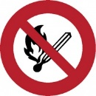 | 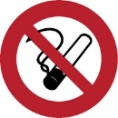 | 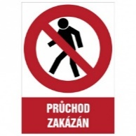 | 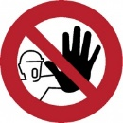 | 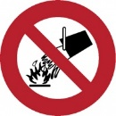 | 
Zákaz vstupu s otevřeným ohněm | Kouření zakázáno | Průchod zakázán | Zákaz vstupu nepovolaným osobám | Zákaz použití vody pro hašení | Nedotýkat se

Značky výstrahy - mají trojúhelníkový tvar s černým piktogramem na žlutém pozadí, např.:
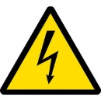 | 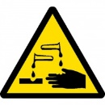 | 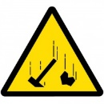 | 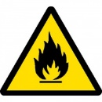 | 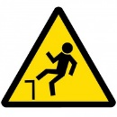 | 
Nebezpečí - Elektřina | Riziko koroze nebo poleptání | Nebezpečí úrazu padajícími předměty | Požárně nebezpečné látky | Nebezpečí pádu | Nebezpečí uklouznutí

Značky příkazu - mají kruhový tvar s bílým piktogramem na modrém pozadí, např.:
 |  |  |  |  | 
Používej ochranné brýle | Používej ochranné rukavice | Použij chrániče sluchu! | Použij respirátor! | Nasaď ochrannou přilbu! | Použij ochranný štít!

Značky označující riziko střetu osob s překážkami nebo pádu osob
 | 
Při použití barev červené a bílé | Při použití barev černé a žluté

Značky informativní
Informativní značky pro označení únikové cesty a únikového východu nebo místa první pomoci, např.:
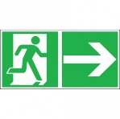 | 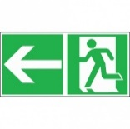 | 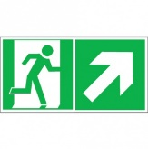 | 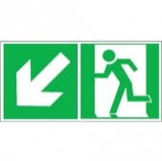 | 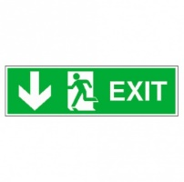
Nouzový východ vpravo | Nouzový východ vlevo | Nouzový východ vpravo nahoru | Nouzový východ vlevo dolů | Nouzový východ
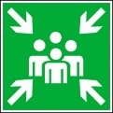 |  | 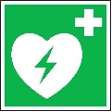 | 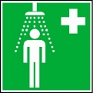 | 
Shromaždiště | První pomoc | Automatický externí defibrilátor | Bezpečnostní sprcha | Zařízení pro vyplachování očí
Informativní značky pro označení věcných prostředků požární ochrany a požárně bezpečnostních zařízení
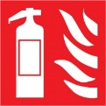 | 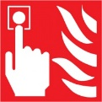 |  |  | 
Hasicí přístroj | Hlásič požáru | Požární hadice | Ohlašovna požáru | Požární žebřík

Výstražné symboly nebezpečnosti – označování nebezpečných chemických látek a směsí, např.:
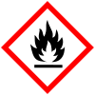 | 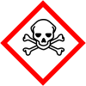 |  |  | 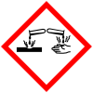
GHS02 - hořlavé látky | GHS06 - toxické látky | GHS07 - dráždivé látky | GHS08 – látky nebezpečné pro zdraví | GHS05 - korozivní a žíravé látky

Pokyn pro studenty MU k zajištění požární ochrany

Ve smyslu zákona ČNR č. 133/1985 Sb. o požární ochraně ve znění pozdějších předpisů jste povinni vždy si počínat tak, aby Vaše činnost nebyla příčinou ke vzniku požáru, zejména:
- plnit příkazy a dodržovat zákazy týkající se požární ochrany na označených místech
- při zjištění požárních závad kdekoliv v prostorách fakulty nebo jiných školních zařízení oznámit nedostatky pedagogickému dozoru nebo příslušné správě budov
- při zpozorování požáru jste povinni provést nutná opatření pro záchranu ohrožených osob a opatření k zamezení jeho šíření
- při zdolávání požáru jste povinni poskytnout na výzvu velitele zásahu přiměřenou osobní pomoc, nevystavíte-li tím vážnému nebezpečí nebo ohrožení sebe nebo osoby blízké
- jste povinni seznámit se s čísly tísňového volání nebo požárními poplachovými směrnicemi (jsou umístěny na viditelných místech v prostorách objektů)
- při použití přenosných hasicích přístrojů k likvidaci vznikajícího požáru je třeba postupovat s rozvahou a použít vždy vhodný přístroj pro hořící látku
- v případě požáru zachovat klid a rozvahu a opustit podle pokynů únikovou cestou ohrožený prostor - objekt.
Je zakázáno:
- provádět práce, které mohou vést ke vzniku požáru, pokud pro výkon takových prací nemáte požadovanou odbornou způsobilost
- poškozovat, zneužívat nebo jiným způsobem znemožňovat použití hasicích přístrojů nebo jiných věcných prostředků požární ochrany a požárně bezpečnostních zařízení
- kouřit a manipulovat s otevřeným ohněm v prostorách fakulty (vyjma vyhrazených).
Odkaz na vnitřní normu:
https://is.muni.cz/auth/do/rect/normy/smernicerektora/Smernice_rektora_4-2005.doc
Každý, kdo zpozoruje požár, je povinen:
- provést nutná opatření pro záchranu ohrožených osob,
- je-li to možné, uhasit požár, nebo provést nutná opatření k zamezení jeho šíření (např.: odstranit hořlavé látky a předměty, zavřít dveře, okna apod.),
- nestačí-li na to vlastními silami nebo dostupnými prostředky, je povinen vyhlásit požární poplach, uvědomit o požáru osoby v jeho okolí,
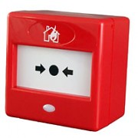
POŽÁRNÍ POPLACH SE VYHLAŠUJE:
- AUTOMATICKY ČIDLEM ELEKTRONICKÉ POŽÁRNÍ SIGNALIZACE,
- POUŽITÍM TÍSŇOVÉHO TLAČÍTKA EPS,
- VOLÁNÍM „HOŘÍ! – HOŘÍ!“.
- ohlásit neodkladně zjištěný požár nebo zabezpečit jeho ohlášení na ohlašovnu požáru objektu (většinou vrátnice) – telefonicky nebo osobně, případně ohlásit na tísňovou linku hasičů 150 (0150) nebo emergency call 112 (0112) a sdělit: kde hoří – co hoří – kdo volá – odkud volá.
Nikdy nezavěšujte jako první, vyčkejte na případné upřesňující dotazy operátora.
Do příjezdu jednotky požární ochrany řídí hasební a záchranné práce, vč. evakuace vedoucí pracoviště, příp. jeho zástupce či velitel požární hlídky.
Po příjezdu hasičů se všichni řídí pokyny velitele zásahu. Na výzvu velitele zásahu, velitele jednotky požární ochrany je každý povinen poskytnout osobní pomoc a věcnou pomoc.
Pokyny pro použití přenosných hasicích přístrojů
Návod na použití hasicího přístroje je umístěn vždy na plášti přístroje. Všechny hasicí přístroje se uvádí do činnosti až v těsné blízkosti požářiště.
- Sejměte hasicí přístroj z držáku a přeneste jej do těsné blízkosti požářiště.
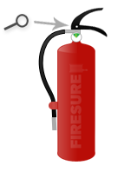 | 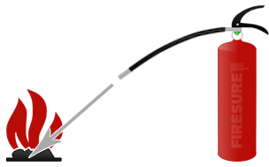  Cca 1,5 m | 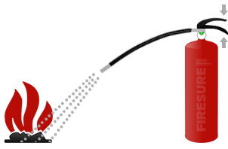 | 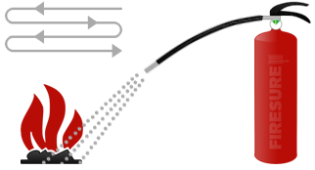
2. vytáhněte pojistku | 3. zaměřte základnu požáru | 4. zmáčkněte páku | 5. stříkejte ze strany na stranu

- Hasit je třeba vždy ve směru větru (průvanu)!
- Stříkat od spodu do žhavého jádra, nikdy nestříkat do plamenů!
- Hasit s přerušováním, nikoliv najednou!
- V místnosti vždy hasit tak, abyste měli za zády dveře (nechat si volnou únikovou cestu)!
 | Třída požáru A:  Požáry pevných látek organického původu, jejichž hoření je doprovázeno žhnutím, jako např. dřevo, papír, sláma, uhlí, guma, textil, plasty apod.
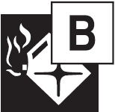 | Třída požáru B:  Požáry kapalin nebo látek přecházejících do kapalného stavu, jako např. benzín, olej, barvy, alkohol, vosk apod.
 | Třída požáru C:  Požáry plynů, jako např. metan, propan, acetylén, vodík.
 | Třída požáru D:  Požáry hořlavých kovů, jako např. hliník, hořčík, draslík, sodík.
 | Třída požáru F:  Požáry jedlých olejů a tuků – rostlinné nebo živočišné tuky ve fritézách a ostatních kuchyňských přístrojích a zařízeních.

Typ hasicího přístroje | Co lze hasit | Nikdy nehasit
Vodní | pevné organické látky (papír, dřevo, textil) alkoholy | zařízení pod proudem, kyseliny, rostlinné živočišné tuky a oleje
Práškový | hořlavé pevné látky, kapaliny, oleje, benzín, zařízení pod napětím (univerzální hasivo) | lehké a hořlavé alkalické kovy
Pěnový | pevné organické látky, benzín, nafta, minerální oleje a tuky | zařízení pod proudem, lehké a hořlavé alkalické kovy
Oxid uhličitý | zařízení pod napětím | hořlavý prach, sypké látky

Čísla pro tísňová volání
150  HASIČI | 155  ZDRAVOTNICKÁ ZÁCHRANNÁ SLUŽBA | 158  POLICIE ČR | 156  MĚSTSKÁ POLICIE BRNO | 112  TÍSŇOVÉ VOLÁNÍ
1239  PLYN | 543 212 537  VODA | 800 225 577  ELEKTRICKÝ PROUD | 800 100 312  TECHNICKÉ SÍTĚ BRNO | 549 49 2222  KŘ, PO a BOZP RMU

Stvrzuji svým podpisem, že jsem byl/a řádně seznámen/a s výše uvedenými zásadami k zajištění BOZP a PO, seznámení jsem porozuměl/a a moje vznesené dotazy mi byly zodpovězeny. Zavazuji se tyto zásady a povinnosti dodržovat.
 | V Brně dne
 | jméno a příjmení studenta (hůlkovým písmem) |  |  | UČO |  | podpis

